得帆信息技术有限公司的网络优化与升级

# 摘要

当今是信息化世纪，信息网络化、办公自动化是必不可少的条件。因此想要提高自身的发展必须加强在网络方面的竞争力才能促进自身的强大。目前网络全世界都已经触手可及了，几乎覆盖到了全世界，这使得网络建设变得困难了起来，尤其是要对网络进行更加周密的设计，并对企业的网络完成安全的设计保障。各部门进行划分VLAN，对OSPF协议的使用，ACL访问列表的配置，NAT/NAT server地址转换，DHCP的配置和设置MPLS VPN等安全操作能最大

的处理这些问题。在完成的拓扑结构中，有关设备技术的应用，并在其原有的基础上进行新的设计和升级，使企业能够在更高效和安全的基础上进行数据传输和打包传送，从而达到优化企业网络的目标。

关键词：网络优化；相关配置优化，MPLS VPN；简洁高效

1绪论

1.1论文研究的背景及意义

1.2企业网现状

1.3优化设计方法

2，优化方案

2.1企业网设计需求

企业需要对其网络经行扩建并要求以办公自动化为基础

2.2使用运营商网络进行搭建

随着中国企业的快速发展，企业对于网络规模的需求也在持续增长。特别是

国内多分公司企业所需的网络条件越来越高，而现在传统的网络组建方式己经无

法跟上企业本身的发展速度。所以为了迎合网络发展的趋势与方向，企业内部网

络就需要结合MPLS C Multi-Protocol Label Switching，多协议标签交换)技术和

BGP (Border Gateway Protocol，边界网关协议)技术，来组建具有快速部署、扩

展性高、易维护的BGP/MPLS VPN网络。本文以LF坚果零售企业为研究对象，

结合企业的实际情况，对其内部网络整体架构进行优化建设，进行方案的详细设

计与实现。论文主要工作如下所示。

C1)本文通过对现今企业网络发展状况，以及国内网络组建的传统方式的

研究，分析出传统的企业私有网络存在网络架构节点增加不灵活和资源利用率低

等缺陷。然后通过对三种不同的网络组建方式进行优缺点对比分析，结合国内多

分公司企业现今的实际情况，综合分析出适合该类型企业网络的最佳方式。

C2)因此，针对以上问题，本文建议采用MPLS技术和BGP技术，共同组

建并优化国内多分公司企业内部私有网络，以解决企业原有网络中的问题。以国

内多分公司LF坚果零售企业为研究对象，深入了解企业的现状以及现今存在的

运营维护繁杂、流量拥挤和可扩展性低等问题，并对网络应用方面的需求如QoS

和承载多业务等进行全面分析和总结。

2.3降低部门混乱

每个子网络之间的关系最小化策略，它可以降低各子网络的影响，易管理，‘可扩展的

网络在不同的子公司的新应用。该方法利用了VLAN划分来区分不同部门和附属公司之间

的单独运作，促进部门之间的沟通，提高企业内部运营效率，各个部门之间互不影响，通

过IPsec VPN技术实现总部与分公司之间的联系，以确保安全、有效地传送数据，设置ACL

访问控制列表，对数据流进行限制，并控制网络流量，限制用户访问内部网络，很大程度

的提高了网络的安全性，而且降低了部门间的相关性。

3优化关键技术分析

3.1路由协议简介

路由协议是一种指定数据包转送方式的网上协议,工作在网络层。路由器是网络的主要节点设备，路由表被使用在路由器转发数据。其路由信息在相邻的路由器之间传递，以此来获得其他路由器的路径，并且路由表的建立描述了网络状态。路由协议和路由器并行数据转发功能。

3.2VLAN简介

VLAN技术是一种逻辑网络，通常在网络的物理拓扑上通过路由和交换设备运行。VLAN是一种虚拟局域网，不受地理位置影响。它工作在OSI参考模型的第二层和第三层，传递信息主要靠在第三层的路由器。VLAN技术比传统局域网更加灵活；减少了对网络设备的开销更改，由于划分不同的VLAN使网络更加安全。

3.3IP协议简介

IP协议是网络层协议，属于TCP/IP体系。其主要目的是为了实现计算机互联互通，解决网络问题。并且它是互联网必须遵守的规则。

3.4ACL简介

ACL（访问控制列表）是一种基于包过滤的访问控制技术，在三层交换机和路由器上被广泛使用，它可以确保网络设备不被入侵和非法使用，是保护网络安全的主要策略。而且它不仅可以在网络流量和流量控制中发挥作用，而且在网络设备和服务器的保护中也发挥了关键的作用。在保护网络安全的同时它肩负着第一道屏障的责任，通过对特定条件的设定对接口数据进行筛选过滤，一般使用“permit”和“deny”语句来判定该规则的作用。

访问控制列表可以提供对网络访问的基本安全手段，比如某部门为了保密，不允许外网访问它也不允许它访问外网，就可以使用ACL。

3.5BFD简介

BFD（Bidirectional forwarding detection）：双向转发检测机制，用于快速检测，监控网络中链路或者ip路由的转发连通状况。

经常搭配各种igp和bgp路由一起使用，达到快速收敛的作用。通过建立BFD会话，默认每隔一秒发送BFD检测报文，3倍的超时时间来

对网络状况进行全方位的监控

BFD是一种双向转发检测机制，可以提供毫秒级的检测，可以实现链路的快速检测，BFD通过与上层路由协议联动，可以实现路由的快速收敛，确保业务的永续性。

3.6MPLS VPN简介

MPLS-VPN是指采用MPLS（多协议标记转换）技术在骨干的宽带IP网络上构建企业IP专网，实现跨地域、安全、高速、可靠的数据、语音、图像多业务通信，并结合差别服务、流量工程等相关技术，将公众网可靠的性能、良好的扩展性、丰富的功能与专用网的安全 、灵活、高效结合在一起。

3.7NAT

4网络安全设计

4.1vlan技术

4.2防火墙技术

4.3VPN技术

4.4安装杀毒软件

在这个信息技术时代，家家户户都有了自己的计算机，个人计算机的信息显得尤为重要，尤其是在网络安全方面，对于系统的病毒入侵和检测显得尤为重要。对此建议安装一些杀毒软件，如火绒，瑞星杀毒，360和金山毒霸等来提高自己计算机的安全能力。

4.5其他措施

出于对财力的节省，服务器上不同的功能尽量在不同的主机上，可能有时候会将多种应用系统在一台主机上运行承担。例如：一台同时拥有HTTP服务和数据库服务的服务器考虑合并时，要对其处理能力和承受能力经行考虑，并且还要考虑各种安全级别的服务。比如操作系统：不同权限的授予可以有效提高安全级别。系统管理员也要重视并养成良好的习惯，比如定期检查漏洞，设置一些不易猜测和没有规律的密码来确保安全问题。

5网络模拟实现

5.1模拟器介绍

### eNSP(Enterprise Network Simulation Platform)是一款图形化网络仿真平台，里面具有免费的、可扩展的、图形化操作，都是由华为提供的。主要对企业网路由器、交换机进行软件仿真，帮助广大从事华为数通的人员快速熟悉该系列产品，了解并掌握其操作和配置，提升对企业网络的建设及规划，直观的体现真实设备情景。使广大从业者和客户在没有实体设备的时候可以学习并演练网络技术。

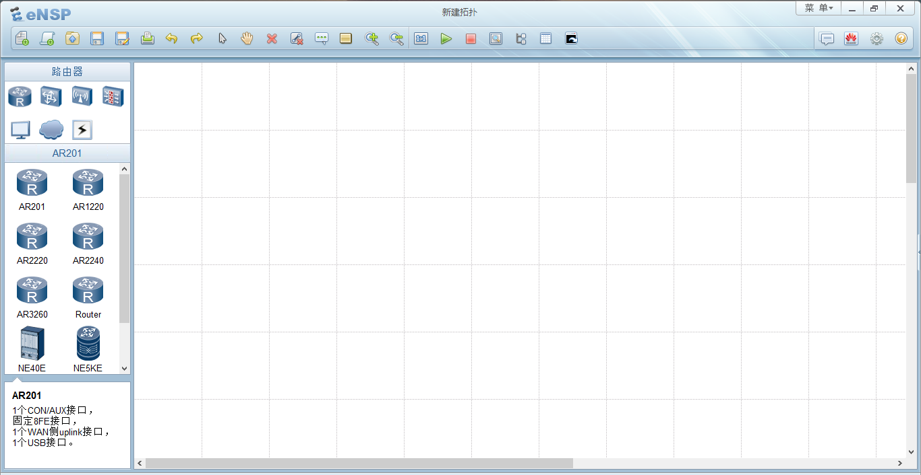

5.2模拟环境拓扑图

由于公司规模较大，本次只能针对重要区域进行模拟配置。

网络拓扑如图：

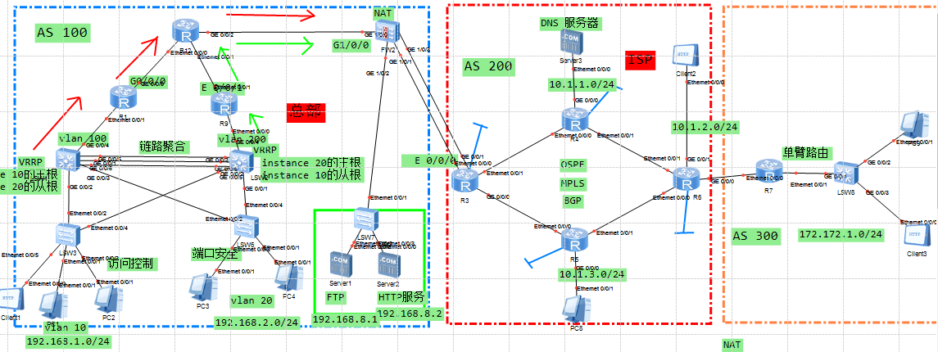

5.3需求和配置

该公司该企业由于发展迅速，拓展了人员规模，急需扩大网络规模，交换机接入人员增加为原来的一倍，为避免出现流量拥塞请给出相应的解决方案；提高安全性，防止网络瘫痪，为避免新增的人员造成流量拥塞需增加带宽，在不造成经济浪费的情况下尽量节约成本；为防止核心由器出现突发性状况，可以实现数据流量迁移转发；为提高网络安全性，取消使用Internet公网，使用运营商网络进行搭建；为减少对公网地址的占用

需求：

1、再LSW1及LSW2上配置vrrp，为1.0和2.0网段实现网关备份

2、LSW1和LSW2上要求配置DHCP服务，基于接口地址池为所有PC分配IP地址。

3、LSW1和LSW2之间做链路聚合，工作模式为手工负载分担模式。

4、两台交换机都与上行路由器之间建立BFD会话并且与VRRP联动，当BFD会话Down掉后，自动降低优先级，进行主备切换

5、要求在PC3上开始端口安全功能，MAC学习地址上限为1，一旦介入非法用户，要求能够自动Down掉该接口

6、要求在AR1上进行访问控制，PC2不允许访问外网

7、在服务器区域，部署HTTP服务器和FTP服务器，要求内外网用户均能访问，需要在防火墙处配置NAT Sever，HTTP服务器对应的公网IP为13.2.2.100，域名为www.123.com，FTP对应的公网IP为13.2.2.101

8、防火墙上根据需求，配置相应的安全策略

9、分部处配置单臂路由实现不同vlan之间的互访

10、要求在在必要的接口配置边缘端口

11、在公网行存在DNS服务器，该服务器为所有公网用户访问总部的HTT服务器提供域名解析功能

配置：

防火墙内部属于AS100，运营商网络属于AS200，分部为AS300。

AS100内，IGP运行OSPF，进程为100

其公司内部网络属于trust区域，服务器是dmz区域，防火墙外部是untrust。

S1和S2是核心交换机，S3,S4是接入层交换机，R3是核心层路由器。

为防止重要电脑PC2出现不安全情况，在R1上进行访问控制PC2不允许访问外网。

要求在PC3上开启端口安全功能，MAC地址学习上限为1，一旦介入非法用户，要求能自动Down掉该接口。

该企业拓扑规划如上图所示，其中S1和S2是核心交换机，其上配置DHCP，方便用户的接入；配置MSTP和VRRP（vrrp是为了实现分担冗余，mstp可以阻塞多余的冗余链路，达到消除环路的目的），为实现分担冗余并消除环路达到优化网络目的；为实现

5.4

6测试

7总结

在毕业设计临近尾声之际，感受颇深。回想起做它的过程的时候，尤其是刚接触到这个题目的时候觉得它也不是很难，信心满满的要把它做好，但是当开始规划设计的时候发现跟想象的不一样，有点力不从心。虽然说学习了一定的网络知识，但还是感觉没有很好的可以应用到实际作业中。在开始的初期碰到的困难或难以解决的问题时就和同学讨论或者上技术论坛搜索相关的解决方案，在和同学讨论的过程中学习新的知识，总结经验。慢慢的设计工作也步入正轨。

8致谢